TP N°3 -2 PT2 NIGRO ANTONY
RemoteAPP (Terminal Service)
On commence par installer le rôle de bureau à distance.
Sur le serveur AD :
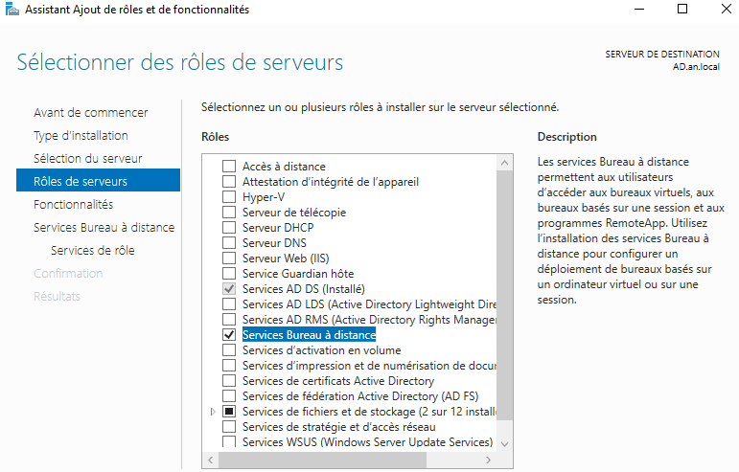

Arrivé dans service de rôle, on coche ces éléments

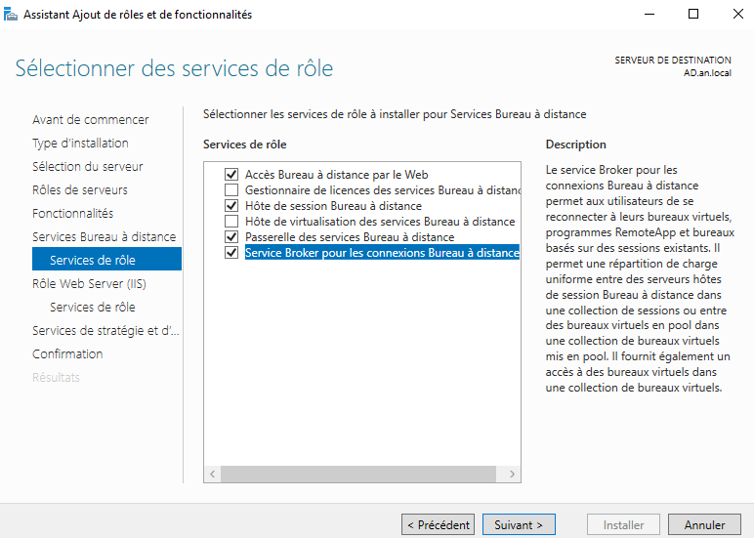

On lance ensuite l’installation.
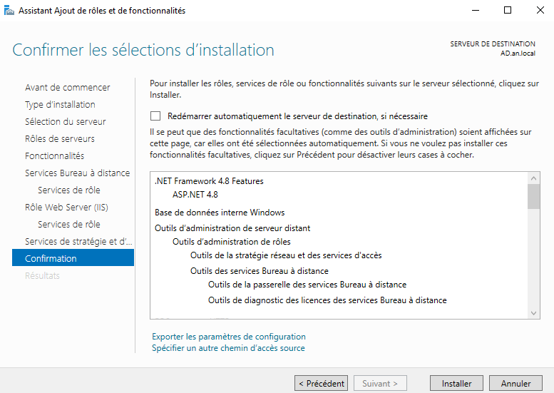

Après ça nous redémarrons le server AD.
Nous nous reconnectons à l’AD avec le compte administrateur et nous réinstallons avec d’autres paramètres.
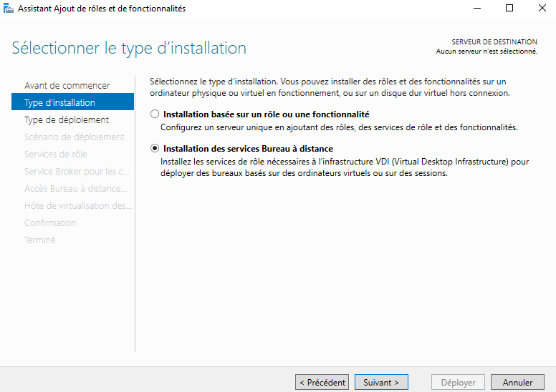

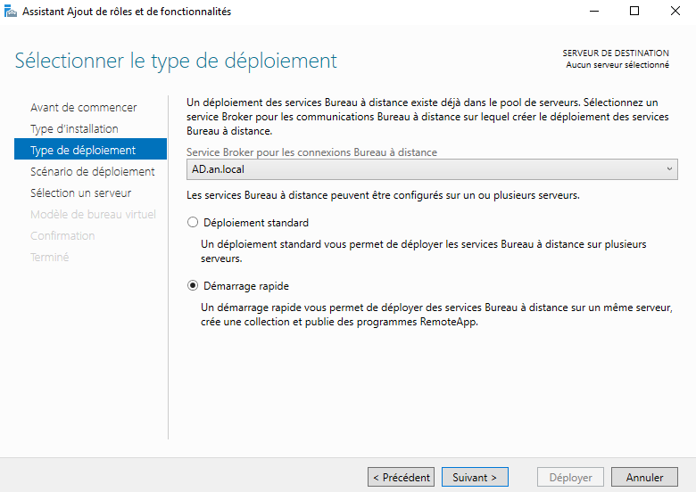

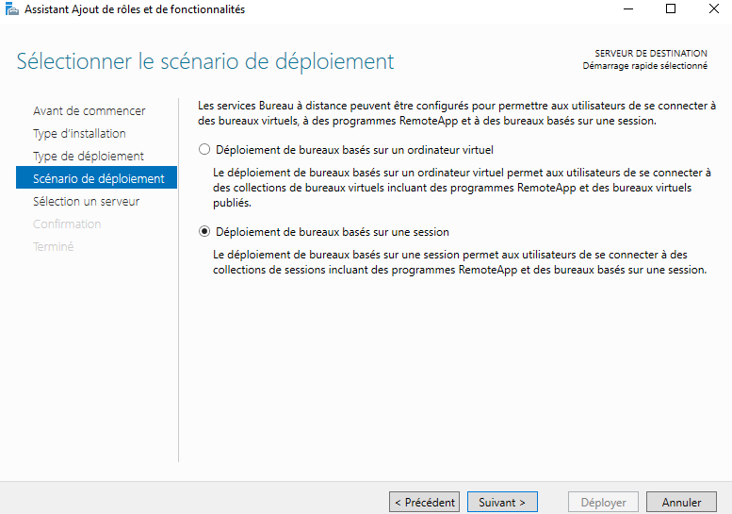

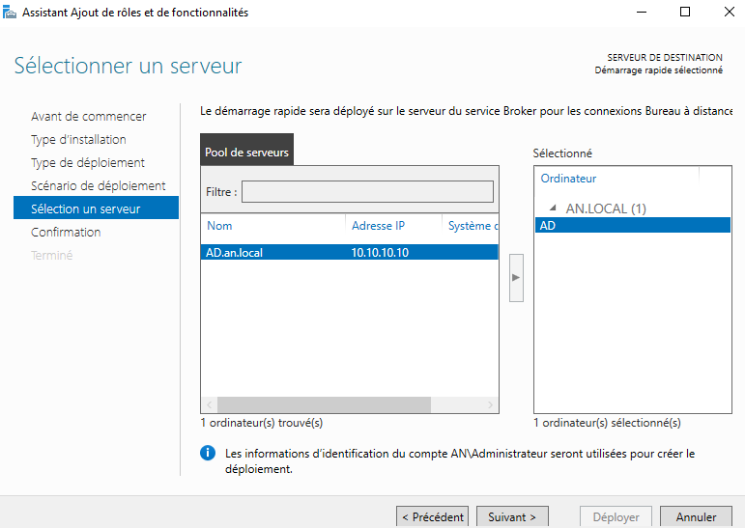

On coche « redémarrer » et on clique sur déployer

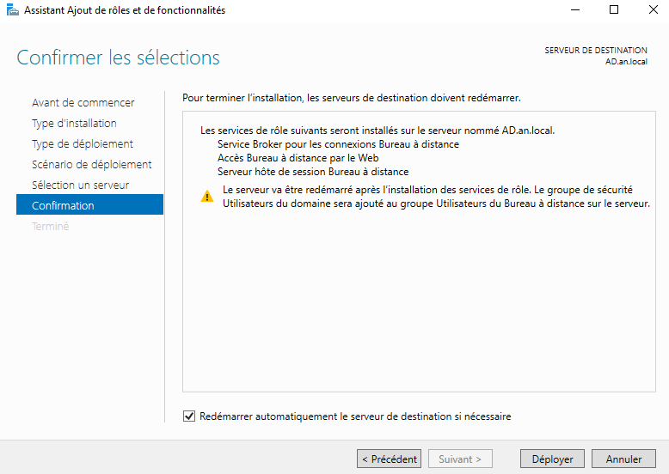

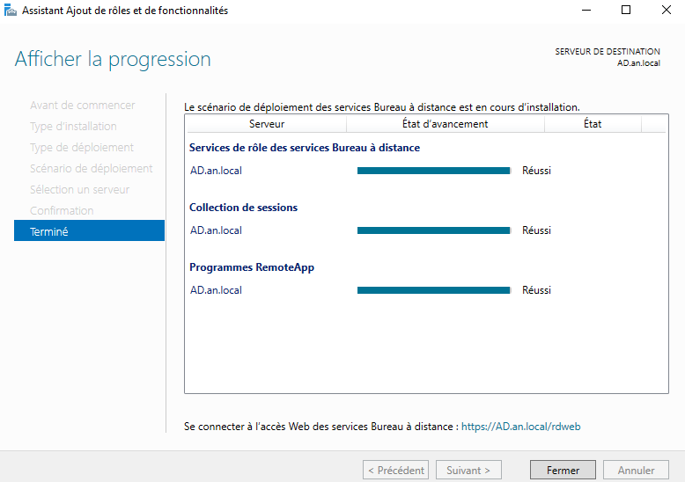

On peut ensuite redémarrer le server AD une seconde fois.
ET on télécharge libre office sur Internet.

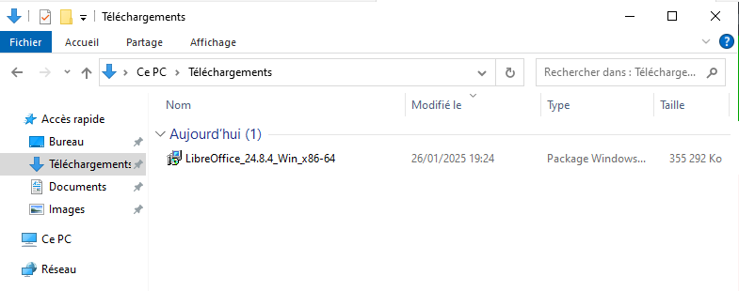

On ouvre le panneau de configuration.

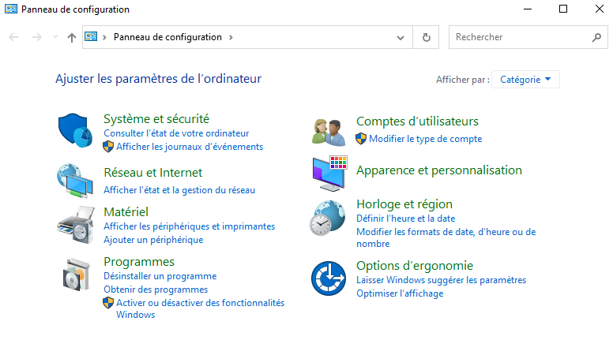

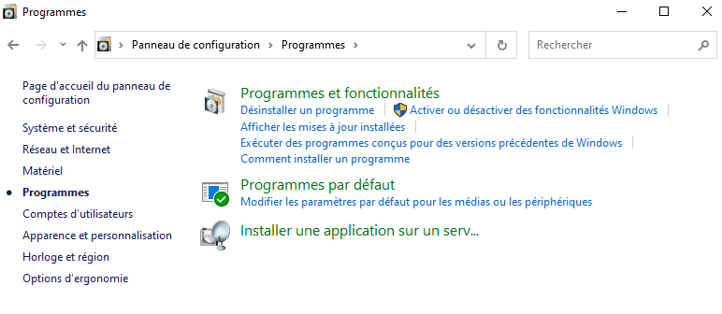

On entre le chemin d’accès jusqu’au fichier d’installation Libre office.
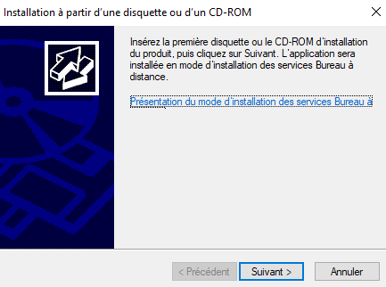
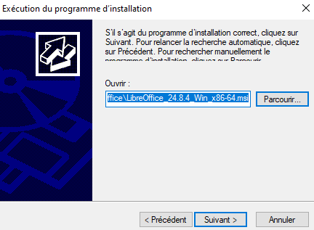

Après cela l’assistant d’installation s’ouvre.
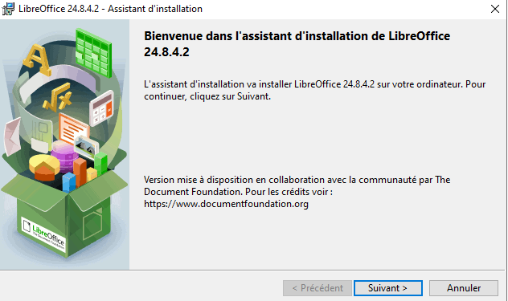

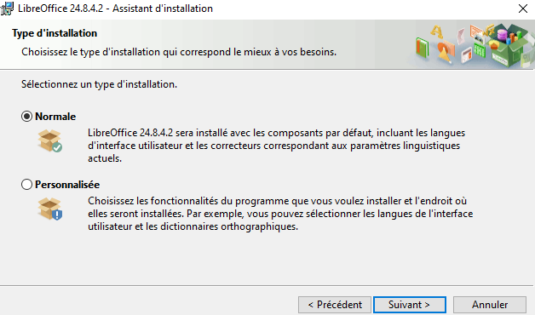

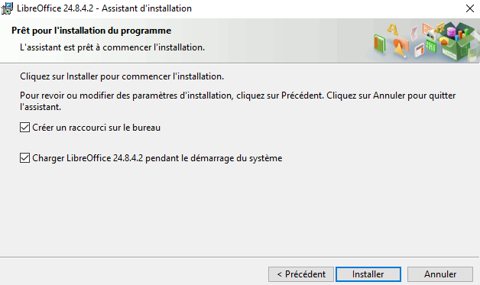

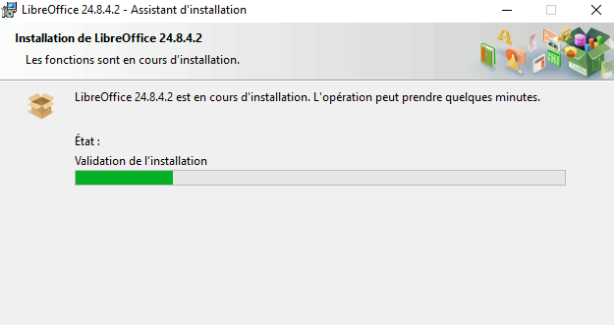

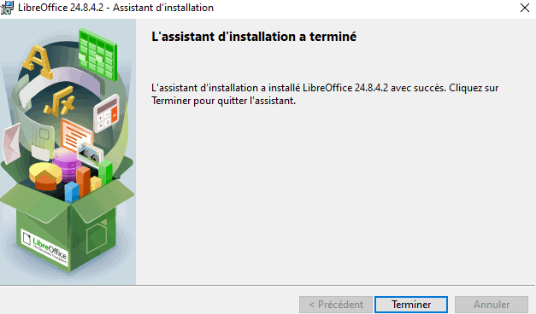

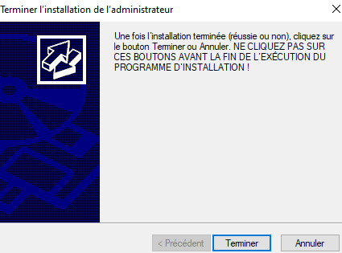

On retourne dans le gestionnaire de serveur et on se déplace dans le menu « Service Bureau à distance ». Dans vue d’ensemble on peut consulter l’ensemble des déploiements. On se rend dans « QuickSessionCollection ».
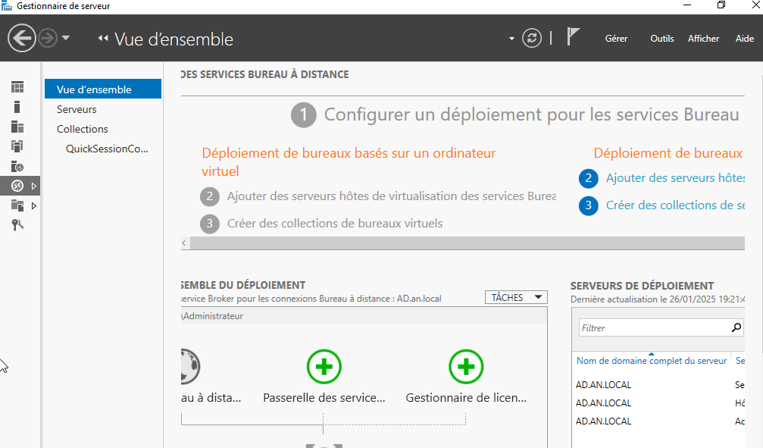

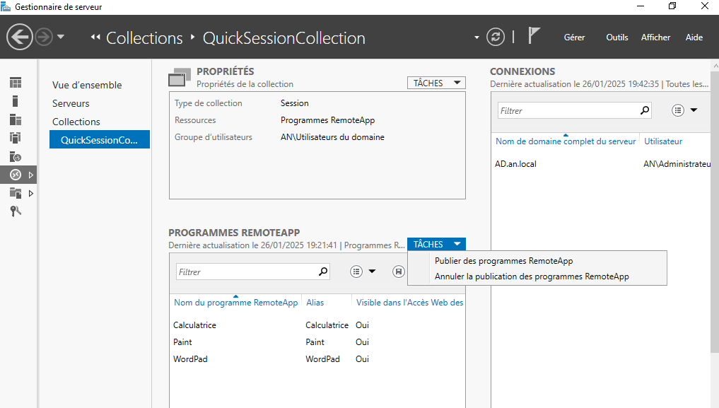

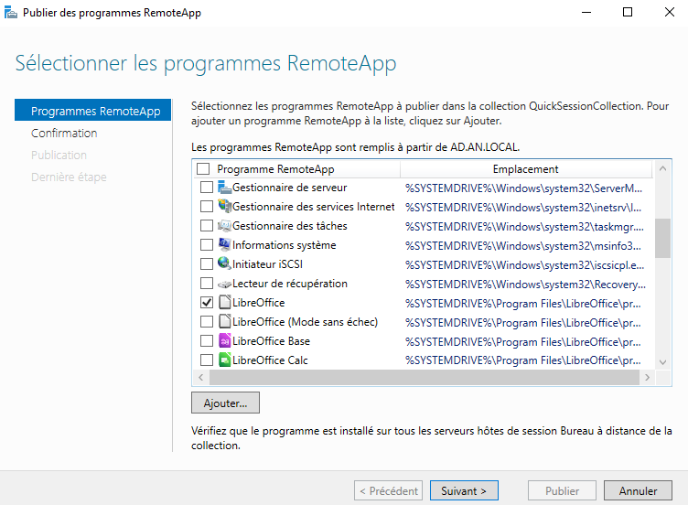

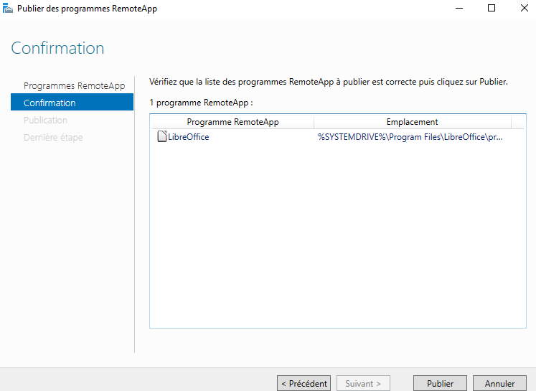

On attend que la publication soit terminée pour fermer. On retrouve bien le programme que l’on vient d’ajouter
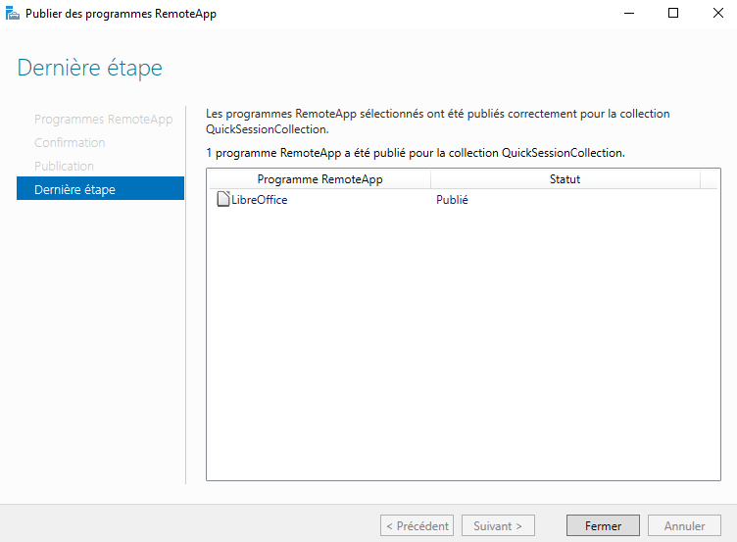

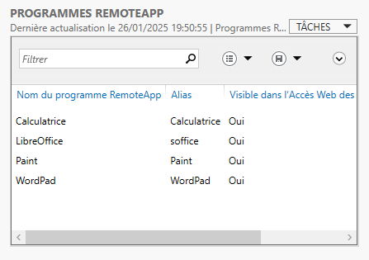

Pour vérifier l’accès à notre RemoteApp on utilisera une VM connectée avec un utilisateur de notre AD. J’utiliserai l’utilisateur be1 du bureau d’études.
On se rend dans le navigateur internet sur Firefox. On saisit dans l’adresse url :
L’ipduserverAD/rdweb
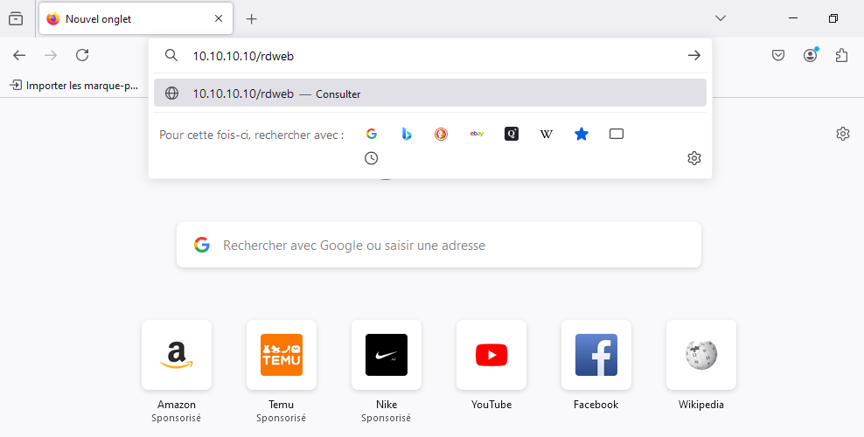

On va dans « Avancé »
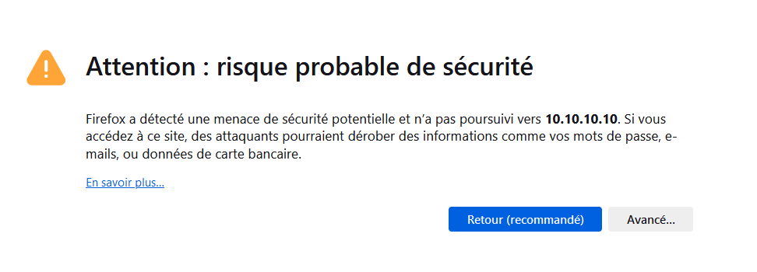

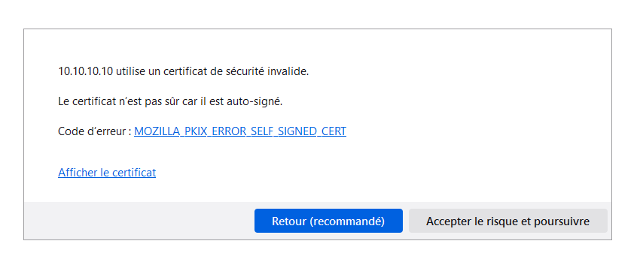

On se connecte avec le compte administrateur en y indiquant le nomdedomaine\l’utilisateur de cette manière AN\Administrateur
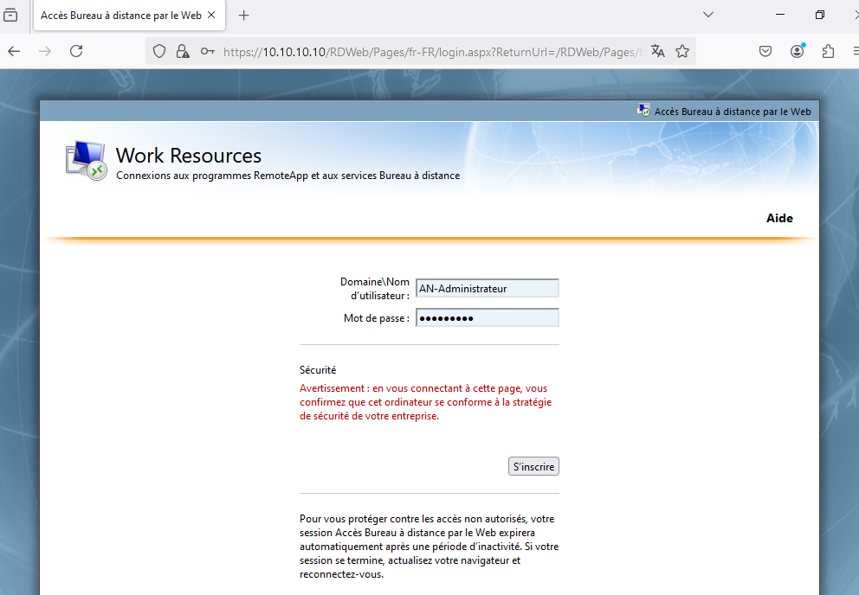

On accède ensuite à LibreOffice
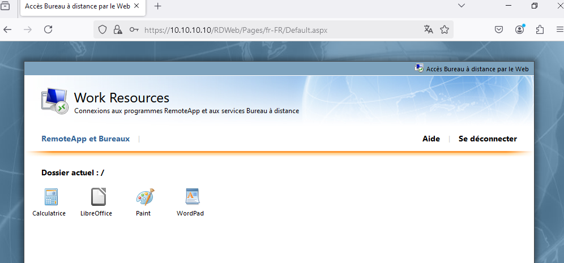

En cliquant sur Libre office un fichier de téléchargement se lance, on clique dessus et des fenêtres apparaissent

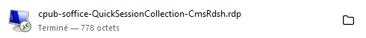

On fait « Connexion »

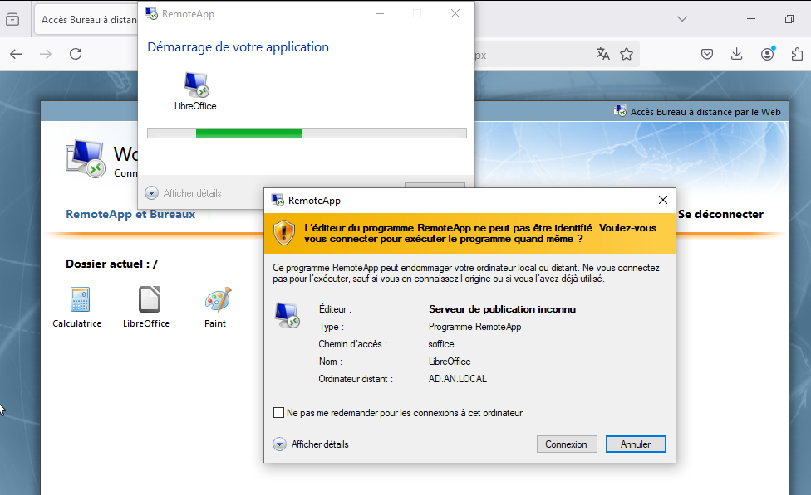

Et on entre le mot de passe de l’utilisateur avec lequel j’ai ouvert la session.
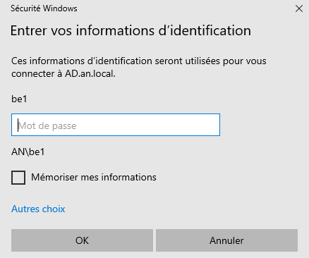

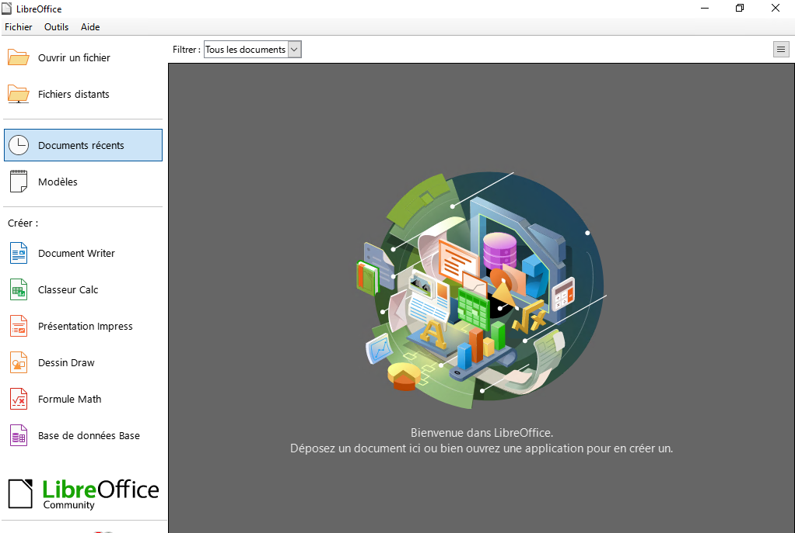

Je vais ensuite créer un raccourci sur mon bureau pour Libre Office
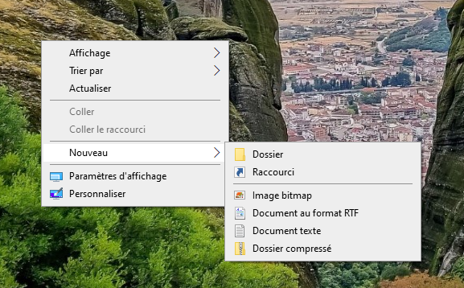

J’y indique le chemin de mon menu
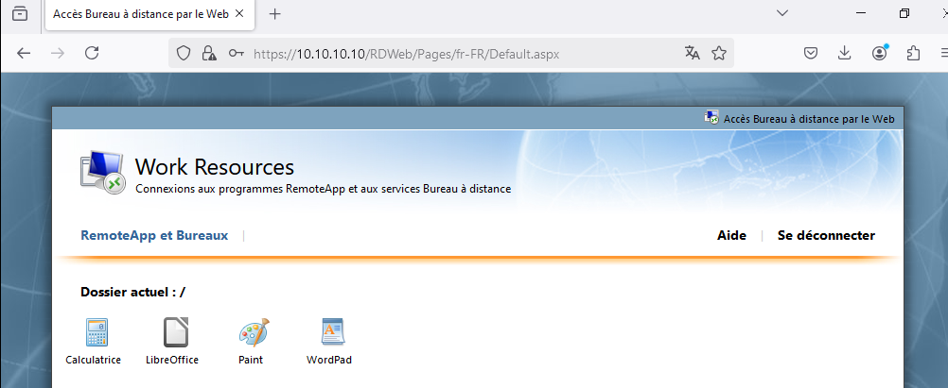

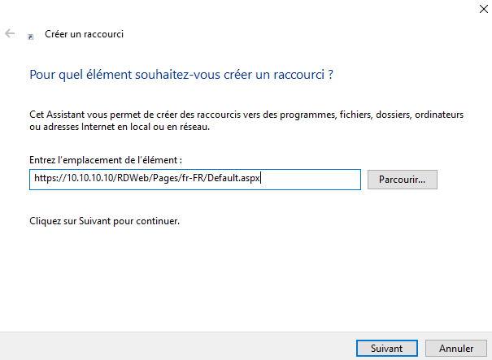

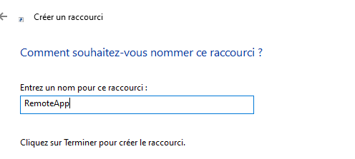

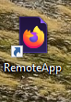
Mon RemoteApp est enfin en place et fonctionnel.
Procédure – RemoteApp
NIGRO Antony


